Белорусско-Российский университет – участник XIII международной промышленной выставке «ИННОПРОМ-2023».

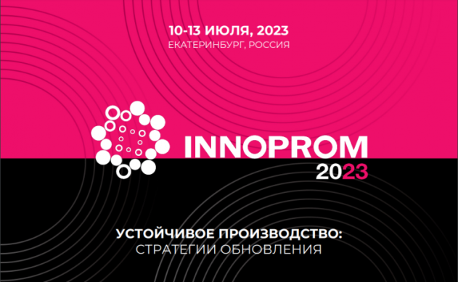

Белорусско-Российский университет принял участие в работе коллективного раздела научно-технических разработок Министерства образования Республики Беларусь в рамках Национальной экспозиции на XIII Международной промышленной выставке «ИННОПРОМ», которая проходила 10 – 13 июля 2023 г. в г. Екатеринбурге Российской Федерации.

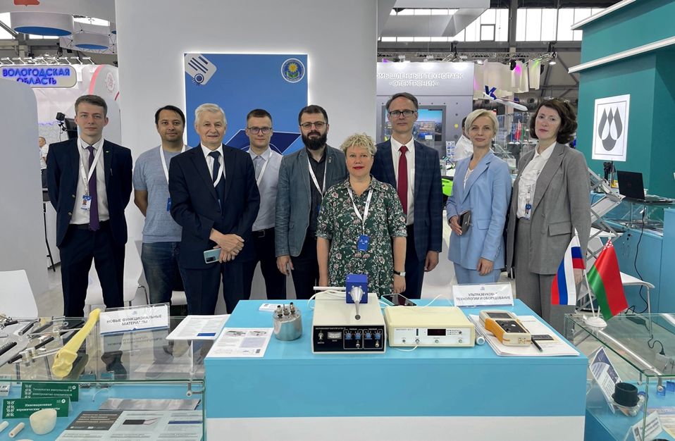\

На выставке университет представил в составе белорусского коллективного раздела научно-технических разработок – зав. кафедрой “Оборудование и технология сварочного производства” канд. техн. наук, доц. Коротеев Артур Олегович с научными разработками:
1. Высокопроизводительный аддитивный синтез изделий на базе дуговых сварочных технологий (разработчик канд. техн. наук, доц. Коротеев Артур Олегович) – с натурным образцом;

2. Технология дуговой сварки высокопрочных сталей с интенсификацией физико-металлургических процессов путем модификации защитной газовой атмосферы (разработчик канд. техн. наук, доц. Коротеев Артур Олегович) – с натурным образцом;
3. Технология контактной рельефной сварки с программным управлением мощностью тепловложения (разработчики – канд. техн. наук Юманов Дмитрий Николаевич, канд. техн. наук, доц. Фурманов Сергей Михайлович, канд. техн. наук, доц. Коротеев Артур Олегович).

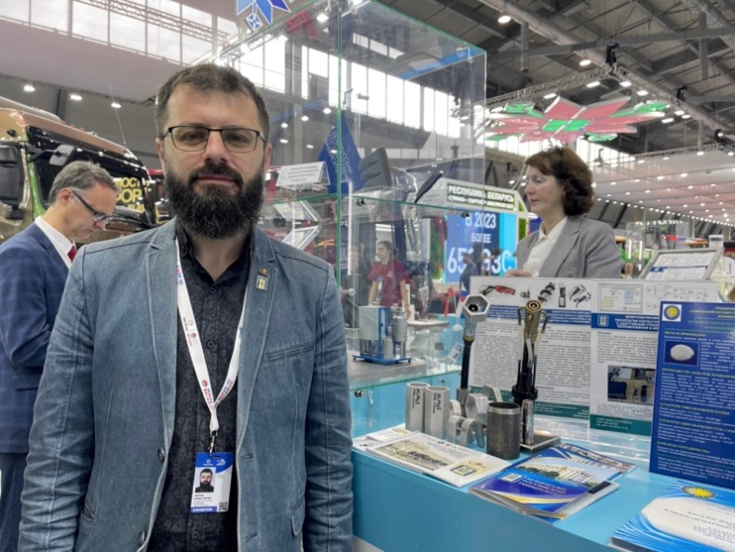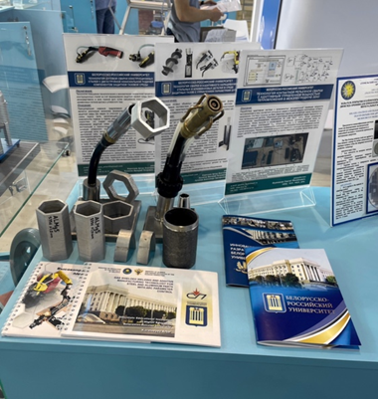

Разработки были представлены техническим описанием технологий и вызвали интерес, как у участников выставки, так и посетителей. Большая часть разработок была представлена в виде натурного образца.

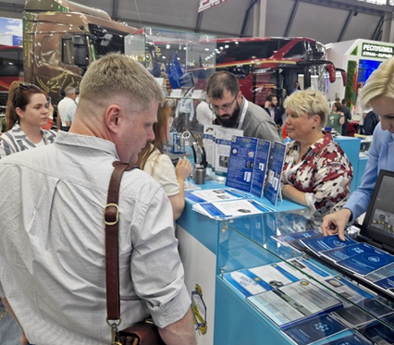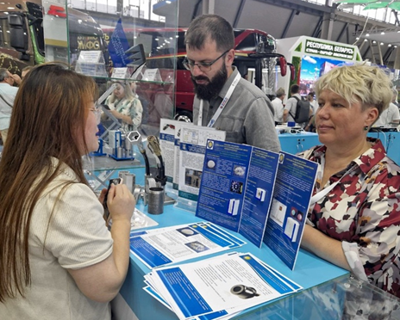

Справочно: ИННОПРОМ – это не просто выставка в традиционном понимании, а грандиозный промышленный, научный и инновационный Форум, посвященный новейшим современным технологиям и разработкам. Мероприятие проводится в г. Екатеринбурге с 2010 года и позиционируется как главное отраслевое событие в Российской Федерации и в международном масштабе.
Организаторами Национальной экспозиции выступают Белорусская торгово-промышленная палата и выставочное предприятие "Белинтерэкспо" БелТПП.

